附件2
高雄市102年度生命教育校園3Q 達人甄選活動優良事蹟表
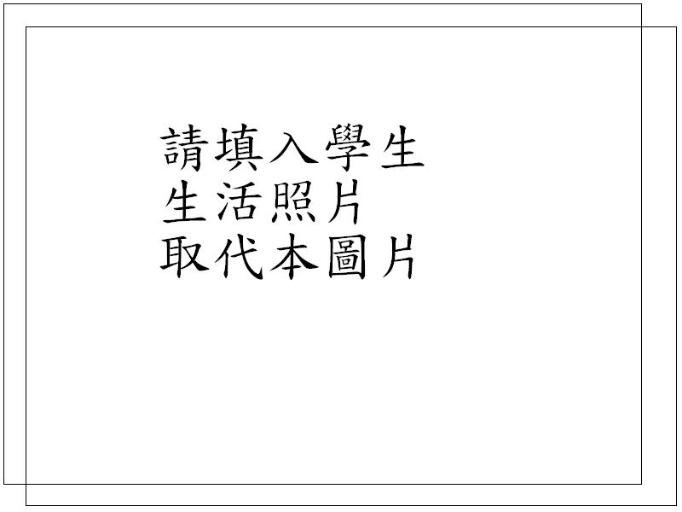
一、推薦組別：□國小組□國中組□高中職組
二、推薦類別：□AQ達人□EQ達人□MQ達人
三、推薦學校：
四、學生姓名：
五、師長推薦評語：
（請師長以200字條列式書寫推薦評語 )

六、具體優良事蹟：
（請受推薦學生自行敘述或由推薦師長敘述說明，以2,000字為限）

七、佐證資料：
說明：
請掃瞄或貼上相關可供佐証之電子相片、圖片、文章…等（內容不拘，惟須與推薦主題有關）

說明：
說明：

